珠海市2022年3月空气质量状况

2022年3月我市空气质量综合指数为2.75，较2021年同期空气质量总体有所上升（2021年3月为3.06），全市六项污染物中SO₂和O₃-8h均值同比上升,其余污染物均值同比下降。
按照《环境空气质量标准》（GB3095-2012）评价，2022年3月空气质量达标率为93.5%，较2021年下降6.5个百分点，有效监测天数共31天，其中：优18天，良11天,轻度污染2天；优良天数共计29天，同比减少2天。

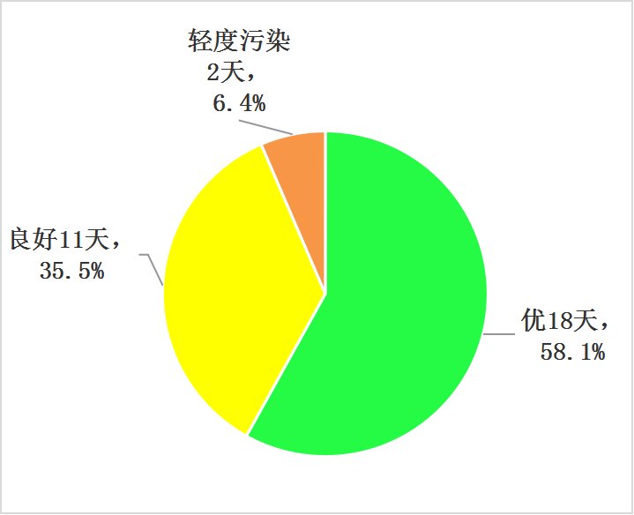
图1 2022年3月空气质量等级分布图

珠海市2022年1-3月空气质量状况

2022年1-3月我市空气质量总体较2021年同期有所好转（2022年1-3月空气质量综合指数为2.99，2021年1-3月为3.47），全市六项污染物中SO₂和CO均值同比上升，O₃-8h均值同比持平，其余污染物均值同比下降。
按照《环境空气质量标准》（GB3095-2012）评价，2022年1-3月空气质量达标率为96.7%，较2021年同期下降1.1个百分点，有效监测天数共90天，其中：优52天，良35天，轻度污染3天；优良天数共计87天，同比减少1天。

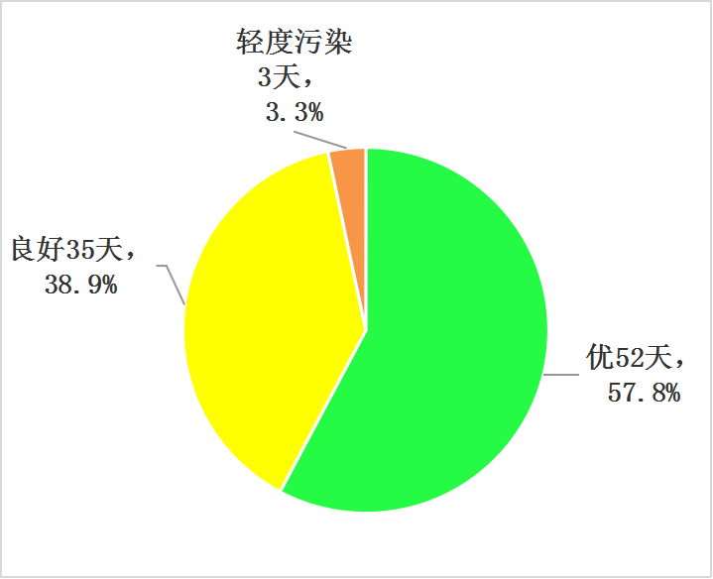
图2 2022年1-3月空气质量等级分布图

